大－泰類秦封泥的斷代問題補議
(首發)

王偉
（陝西師範大學文學院，陝西 西安市 710062）

《簡帛》第八輯刊有大西克也《從里耶秦簡和秦封泥探討“泰”字的造字意義》一文，對秦文字中“泰”字的造字意義做了探討，並就一些秦簡的抄寫年代和秦封泥的時代做了推斷，我們基本認可該文的結論。該文在註釋中也提及拙文《岳麓书院藏秦简所见秦郡名称补正》中對“泰”類封泥是秦統一之前的看法。需要澄清的是，我們將秦封泥中同一職官或機構名稱出現大-泰這樣的書寫差異當做斷代的標誌的認識仍然沒有變，但對大類和泰類秦封泥的具體時代的認識已經改變，即大西克也先生所註引拙文的看法我們已經放棄，並對此問題另有討論。爲了避免引起不必要的誤會，我們將大－泰類秦封泥的斷代問題另作說明如下：
秦封泥中大－泰類數量較多，以往的認識是“泰”類時代較早而“大”類時代較晚。現在看來，情況可能正好相反。理由主要有：
第一，通過比對兩類封泥，我們發現“泰”類封泥均有界格，文字端莊工整；而“大”類封泥大多無界格，文字相對潦草一些（見下表）。由此可推斷，秦封泥中統一前用“大”，統一後用“泰”。若此結論可信的話，亦可為相關封泥斷代提供參考。
 | 大/泰倉丞印 | 大/泰匠丞印 | 大/泰官 | 大/泰官丞印 | 大/泰內 | 大/泰內丞印
“大”類 | 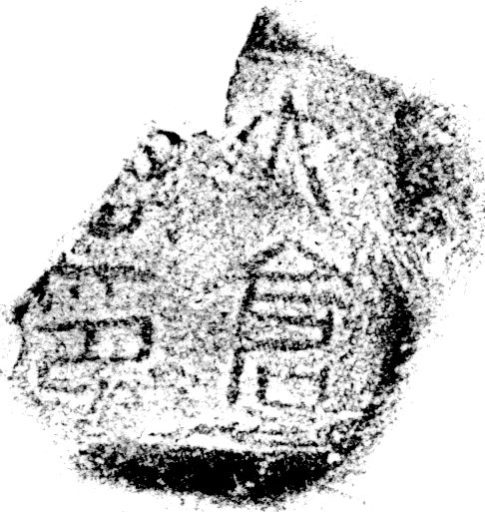 | 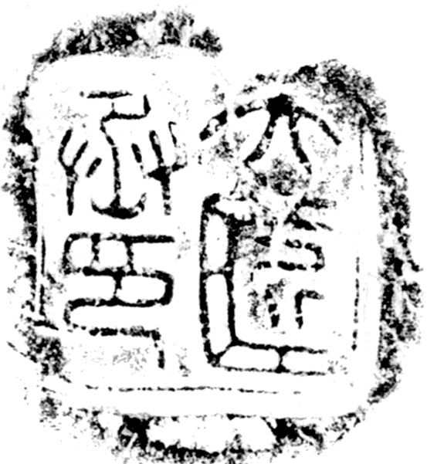 | 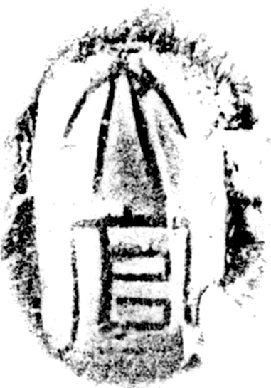 | 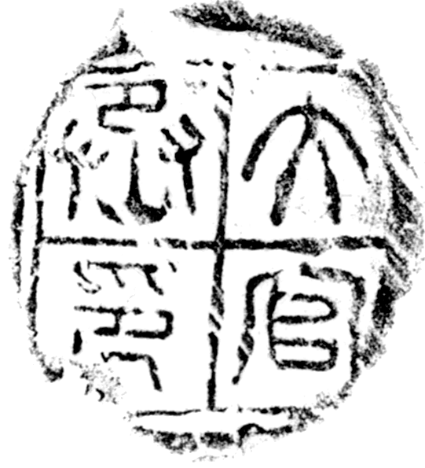 | 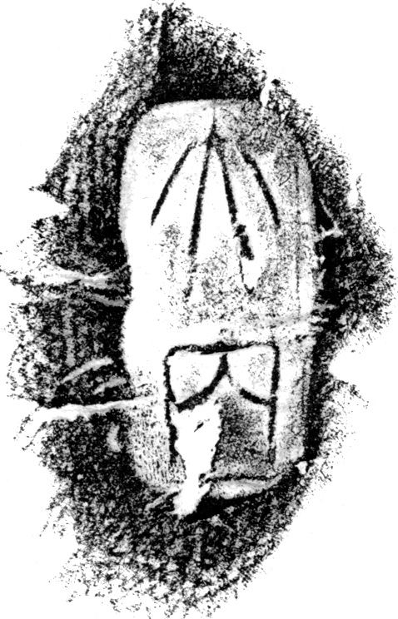 | 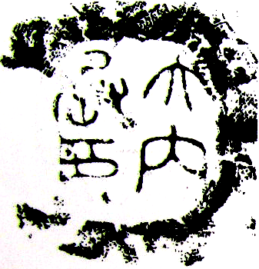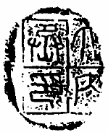
“泰”類 | 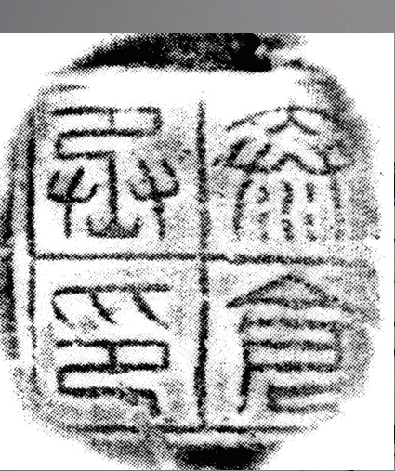 | 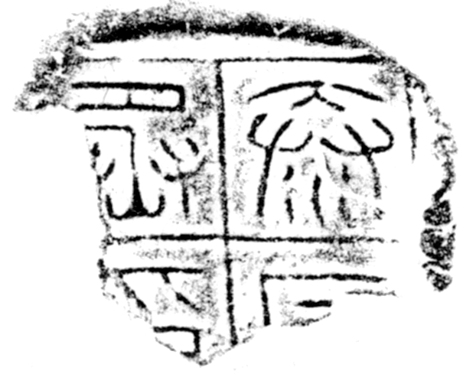 | 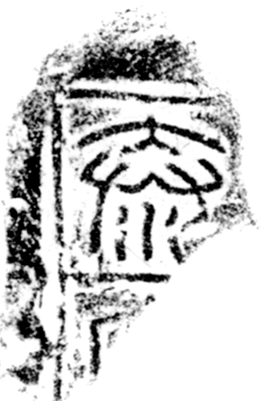 | 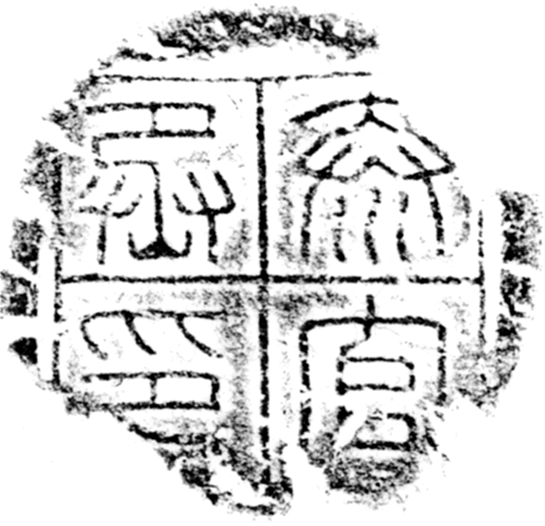 | 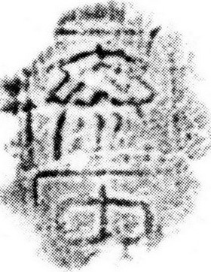 | 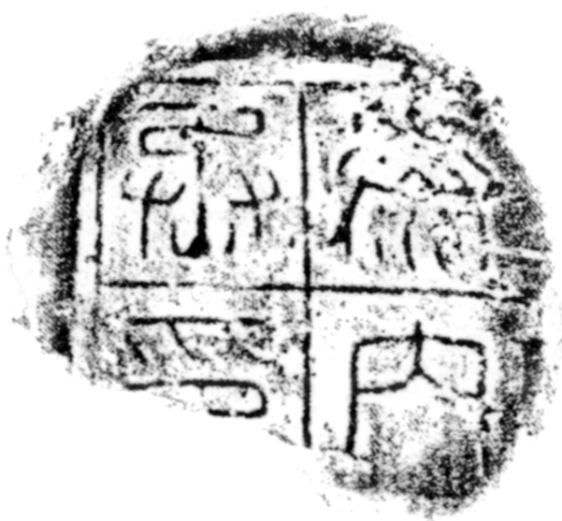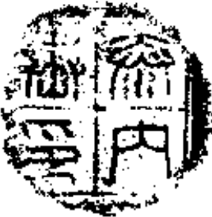
第二，從除了秦璽印封泥之外的其他秦文字資料來看，統一之前多用“大”，統一之後多用“泰”。耶秦簡中時代在統一後的政府文書中有“××泰守”、“泰守府”、“泰半”、“泰父”等多次出現，而幾乎未見“大”字一類。另里耶秦簡8-462號木牘中有“泰上觀獻曰皇帝[觀獻]”、“莊王為泰上皇”、“毋敢曰王父曰泰父”等一些詞語，其中有“泰”字的名稱均是統一後特別規定的，遷陵縣吏怕出錯而抄錄以備忘。
岳麓秦簡《芮盜賣公列地案》是秦始皇二十二年的案件，其中1215號簡有“大守令曰……”，這又是統一前用“大”的一個實例。
里耶秦簡8-67+8-652：“廿六年十二月癸醜朔辛巳，尉守蜀敢告之：大守令曰秦人□□□侯中秦吏自捕取，歲上物數會九月朢大守府，毋有亦言。問之尉，毋當令者。敢告之。”此條資料所記為統一當年之事，“大”、“泰”兩字的使用尚出於新舊交替時期。相比之下，始皇巡行所做刻石則要正式得多，如秦繹山刻石“既獻泰成”即“大成”，“自泰古始”即“太古”
第三，南越國是秦王朝滅亡之後才建立的，南越國出土的文字資料有泰夫人印、泰子、泰官、長秋居室、景巷令印等。據《史記·孝景本紀》“（中六年更名）將行為大長秋”，前舉秦陶文有“將行內者”；又景巷，秦名“永巷”，張家山漢簡多寫作“光巷”。可見，即使保守地說，南越國出土的文字資料反映的均是秦漢之際的用字情況，這亦可佐證“泰”類封泥時代較晚，將其視作統一後的寫法應該可以成立。
第四，張家山漢簡《二年律令》有“大僕”、“大行走士”、“大卜”、“大史”“大祝”、“大匠”、“大宰”、“大醫”“大官”，“泰”僅見“泰父母”。這種占絕對優勢的趨勢似乎表明漢初已經改用“大”，又改回了秦統一前的寫法。
又，2010年11月陝西西安市臨潼區秦東陵昭襄王陵被盜掘出土的漆豆足底烙印銘文“大官”，此漆豆還有“八年相邦薛君”等銘文，可確認為秦昭襄王八年所造，由此可確認秦統一之前的確稱“大官”，而不是“泰官”。這條材料也可作為秦封泥中“大”類封泥在統一前的證據。

武漢大學簡帛研究中心主辦：《簡帛》第八輯，上海古籍出版社，2013年。
王偉：《岳麓书院藏秦简所见秦郡名称补正》，《考古與文物》2010年第5期。
本文主要內容是從討論秦封泥斷代的一篇待刊稿件中摘錄，所使用秦封泥資料均見拙文《秦璽印封泥職官地理研究》之附錄《秦封泥統計表》，陝西師範大學博士學位論文，2008年。
陳偉：《里耶秦簡牘校釋(第1卷)》，武漢大學出版社，2012年，第157頁
朱漢民，陳松長：《岳麓書院藏秦簡（三）》，上海辭書出版社，2013年，第129頁。
王輝、尹夏清、王宏：《八年相邦薛君、丞相殳漆豆考》，《考古與文物》2011年2期。

